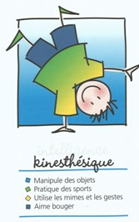
Intelligence corporelle kinesthésique

Capacité à utiliser son corps de manière fine et élaborer, à s’exprimer à travers le mouvement, à être habile avec les objets

Repérage
- Apprécie les activités physiques et les expériences manuelles
- A besoin de bouger, a des difficultés à rester calme, assis
- Est habile en travaux manuels
- Préfère communiquer de l’information en montrant des modèles
- Aime jouer la comédie
- Apprend mieux en bougeant
- Aime bricoler et inventer des choses
- Préfère participer qu’être spectateur
- Aime bien montrer aux autres comment faire
- Préfère le concret et la dimension pratique de l’apprentissage
- Peut exprimer des émotions et des sentiments à travers des mouvements corporels

En maternelle
- Bouge plus que les autres
- Excelle en motricité
- Habileté pour manipuler, construire, démonter
- Gigote facilement
- Imite, mime

Au travail
Danseurs – acteurs – athlètes – mimes – chirurgiens – artisans – mécaniciens…

Différencier - Adapter
- Manipuler des matériels concrets
- Mimer
- Profiter des séances de motricité pour aborder ou ancrer des notions (découvrir son corps)

